Cara mendaftarkan finger

1. Upload program SECURE_SYSTEM_ESP32.ino

Sebelum mengupload jangan lupa mengganti ssid dan pass dengan konfigurasi hotspot atau wifi anda.

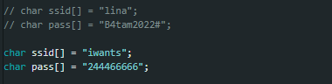

Jangan lupa mengganti macro berikut dengan macro yang didapat dari blynk.io



1. Tunggu beberapa saat agar device terhubung ke internet seperti gambar berikut

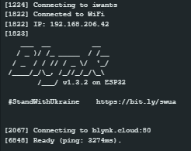

1. Tekan sekali button pada PIN 15 (Hitam di video demo) untuk memilih mode mendaftarkan fingerprint.
2. Klick button pada PIN 5 (Kuning) untuk masuk menu. Sampai muncul “Tambahkan Variable” pada serial monitor.
3. Selanjutnya klik Kembali button PIN 5 untuk menginput ID dari jari yang akan di daftarkan
4. Setelah itu klik button PIN 15 untuk mekonfirmasi ID.
5. Tempelkan jari yang ingin di daftarkan ke fingerprint sensor, tunggu sampai muncul seperti berikut pada serial monitor.

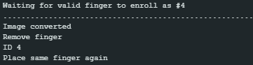

Lepaskan jari dan tempelkan kembali, untuk mengkonfirmasi finger. Tunggu sampai muncul seperti gambar di bawah ini pada serial monitor. Jika pada serial monitor munampilkan “Stored!” berarti jari berhasil di daftarkan dan device otomatis langsung melakukan pembacaan jari yang terdaftar untuk membuka pintu.

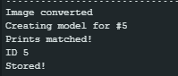

Cara menghapus ID yang sudah terdaftar

1. Klick dua kali pada button PIN 15 untuk memilih mode delete ID
2. Klick button PIN 5 untuk enter menu delete ID, ketika sudah masuk ke dalam menu delete ID makan akan muncul seperti gambar di bawah pada serial monitor

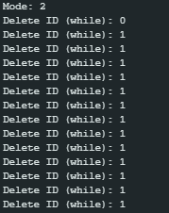

1. Klick button PIN 5 kembali untuk memilih ID yang ingin di hapus
2. Selanjutnya Klick button PIN 15 untuk mengkonfirmasi ID yang akan di hapus.
3. Jika serial monitor menampilkan seperti gambar di bawah, maka ID berhasil di hapus dan device akan kembali ke mode pendeteksian fingerprint secara otomatis untuk membuka pintu.



Cara mendaftarkan RFID Card yang baru

1. Run/upload program SECURE_SYSTEM_ESP32.ino
2. Tempelkan kartu RFID anda ke RFID READER RC522
3. Pada serial monitor akan menampilkan semua UID RFID Card yang terbaca seperti gambar di bawah.



1. Copy anka tersebut dan cari function void readmfrc522()
2. Selanjutnya paste angka tersebut ke dalam if seperti pada gambar di bawah

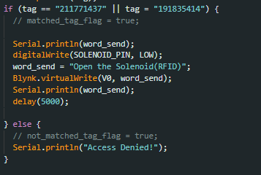

1. Maka device akan mengenali RFID Card anda dan akan membuka pintu jika RFID Card anda di dekatkan ke RFID Reader RC522.